TOREK, 5.5.2020

KULTURNI DAN

Ob kulturnem dnevu bomo obeležili dva pomembna datuma.

5. maj
PRAZNIK OBČINE AJDOVŠČINA

9. maj
DAN EVROPE

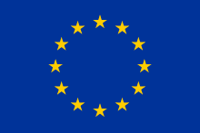

Navodila za delo imate na naslednjih straneh.
Preživite lep dan!
Učiteljica Elizabeta
5. maj PRAZNIK OBČINE AJDOVŠČINA

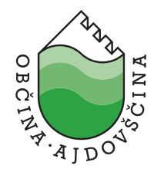
Občina praznuje svoj praznik 5. maja, ko je bila v Ajdovščini na ta dan leta 1945 ustanovljena Narodna vlada Slovenije, v spomin na osvoboditev izpod fašizma in priključitev Primorske Sloveniji.

Praznični program bo potekal na daljavo z Lavričevega trga:

9.00 – 10.00 dobro jutro praznik, dobro jutro otroci
10.00 – 11.00 učna ura za vse šolarje: za narod, svobodo, napredek
11.00 – 12.00 literarno dopoldne
Ogled učne ure ob 10.00 je obvezen.

Neposredni prenos spremljate preko občinske spletne strani (sicer bo potekal še preko županovega facebook profila in TV programa GO TV).
https://www.ajdovscina.si/
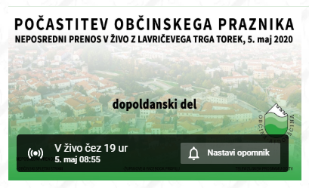

9. maj DAN EVROPE

Na dan Evrope, 9. maja, praznujemo mir in enotnost v Evropi. Dan Evrope je eden od simbolov Evropske unije, ki ga je Svet Evropske unije sprejel leta 1986. Robert Schuman je 9. maja 1950 predstavil svoj predlog o oblikovanju organizirane Evrope, ki je nujna za vzdrževanje miroljubnih odnosov.

- Več o Evropski uniji si preberi v učbeniku na straneh 108-110. (nekateri podatki v učbeniku so zastareli).

- Če želiš, si lahko na povezavi prebereš nekaj ključnih dejstev Evropske unije, ki so napisana na zelo preprost način:
https://europa.eu/european-union/about-eu/easy-to-read_sl

- SPOZNAJMO EVROPSKO UNIJO NA IGRIV NAČIN
Evropska komisija je pripravila sporočilo za šole, v katerem nas seznanja s spletiščem UČNI KOTIČEK, kjer je veliko učnega gradiva o Evropski uniji (gradivo je na voljo v 24 jezikih). Ta tema se odlično povezuje z našo temo pri DRUŽBI in bližajočim 9.majem, ko praznujemo DAN EVROPE.
Povezava:
https://europa.eu/learning-corner/learning-materials_sl
Če želite vedeti, kaj dela EU, kako se je začela in kako deluje, ali razpravljati o njenih politikah, boste na spletišču našli veliko zanimivega. In to na igriv način.
A kot vedno, je na spletu treba znati izbirati, sicer je gradiva preveč. Za lažje spoznavanje EVROPSKE UNIJE se preizkusi v naslednjih igricah:
- EVROPSKA UNIJA: KAJ JE TO?
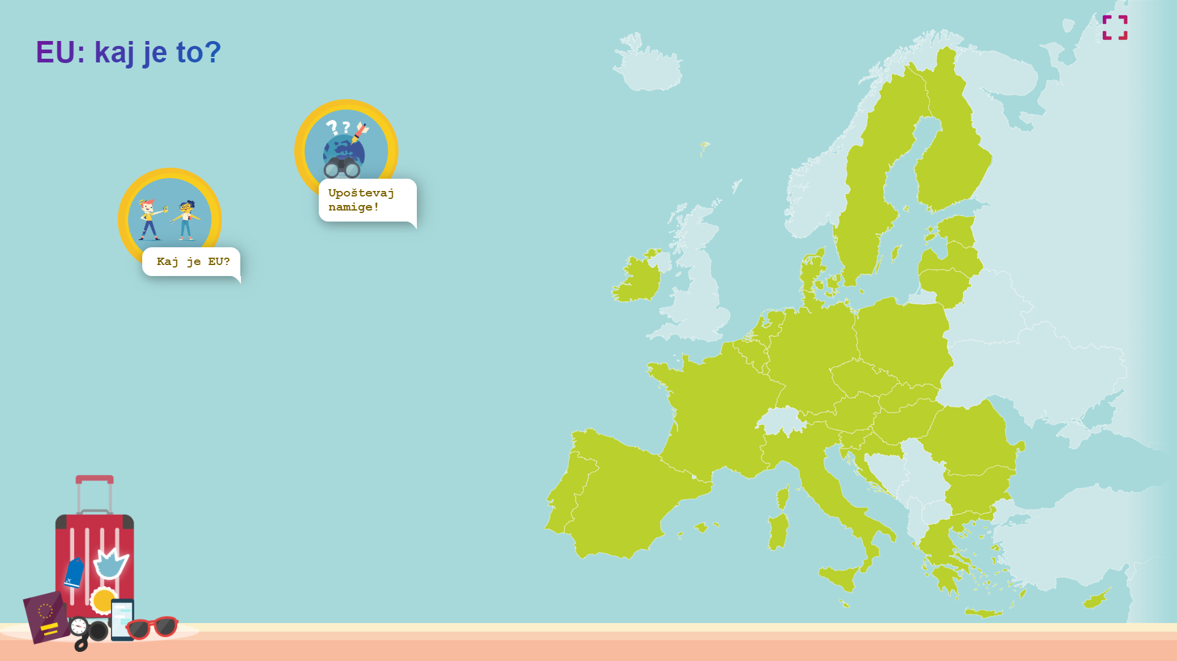
https://europa.eu/learning-corner/the-eu-whats-it-all-about_sl
Pojdite na virtualni izlet v vsako državo in ugotovite, kaj je najljubša jed prebivalcev Češke, kateri šport je najbolj priljubljen na Slovaškem, naučite se imen nekaterih znanih nizozemskih slikarjev ter še veliko več!
- ODKRIVAJMO EVROPO
https://europa.eu/learning-corner/lets-explore-europe_sl
EU ima 27 držav članic. Vsaka ima drugačno zgodovino, geografijo in kulturo. Preizkusi svoje znanje, igraj sam.

- POIŠČI ZASTAVE
https://europa.eu/learning-corner/match-the-flags_sl
Vsaka od 27 držav EU ima svojo zastavo. Z obračanjem kart poskusi najti ustrezne pare. Spoznaj, kaj pomenijo barve na zastavi.
- POIŠČI ZNAMENITOSTI
https://europa.eu/learning-corner/match-the-landmarks_sl
Kliknite Evropsko zastavico in si oglejte slavne mejnike, vsak od njih pa se pojavi dvakrat! Ali znaš poiskati par?
Spoznal boš znamenite stavbe ali naravno krajino držav EU, tudi Slovenije.

- UGANI DARILO SKUPAJ Z BABICO
https://europa.eu/learning-corner/guess-the-gifts-with-grandma_sl
Otroka na potovanju po Evropi kupujeta spominke za svojo babico. Poveži pike in pomagaj babici, da odkrije svoja darila!
- SESTAVLJANKA O EVROPSKI UNIJI
https://europa.eu/learning-corner/eu-puzzle_sl
Želiš sestaviti sestavljanko v zvezi z državami ali jeziki EU? Ali oboje? Prav tako lahko natisneš obsežen zemljevid Evrope.

